Отдел образования Мозырского районного исполнительного комитета
ГУО «Средняя школа №15 г.Мозыря имени генерала Бородунова Е.С.»

План-конспект урока
по информатике для 11 класса по теме
"Создание отчетов в СУБД MS Access"

Выполнил:
Степанеев Николай Владимирович,
учитель математики и информатики,
ГУО «Средняя школа №15 г.Мозыря имени генерала Бородунова Е.С.»

Мозырь, 2019

Цели урока:
- образовательная: сформировать навыки учащихся по созданию отчётов в СУБД MS Access; ознакомиться с основными способами создания отчётов; повторить ранее изученный материал;
- развивающая: развитие познавательных интересов, стремление к расширению кругозора; привитие эстетического вкуса;
- воспитательная: воспитание, аккуратности, сосредоточенности, доброжелательного отношения друг к другу; бережного отношения к школьному имуществу.
План урока:
- Организационный момент (≈3 мин)
- Актуализация ранее изученного материала (≈5 мин)
- Объяснение нового материала (≈10 мин)
- Закрепление нового материала за компьютером (≈20 мин)
- Формулировка домашнего задания. (≈2 мин)
- Подведение итогов урока. (≈5 мин)

Ход урока:
Действия учителя | Действия ученика
- Организационный момент  Приветствие учащихся, проверка отсутствующих, настройка учащихся на работу в классе. | Приветствуют учителя, дежурный отмечает отсутствующих.
2. Актуализация ранее изученного материала  Проверка домашнего задания.  - Для чего используются запросы?  - Как строится простой запрос с помощью Конструктора?  - Какие возможности предоставляет пользователю Конструктор для создания запроса на выборку с условиями? | Устно отвечают на вопросы.
3. Объяснение нового материала  Отчеты являются удобным и гибким способом просмотра и распечатки итоговых сведений из базы данных.  Под отчетом понимается документ, содержание которого формируется по определенному запросу на основе информации, размещенной в базе данных.  В отчетах данные представляются в удобном виде. Они могут быть отсортированы, особым образом сгруппированы, а также могут содержать итоговые значения и т. д.  СУБД Access предлагает пользователю несколько способов создания отчета:  - Автоотчет,  - Мастер отчетов;  - Конструктор.  Отчеты являются самостоятельными объектами базы данных. После просмотра полученного отчета он может быть сохранен или распечатан.  Рассмотрим на примере базы данных «Библиотека», как с помощью Мастера создаются отчеты.  Пример. Создать отчет, содержащий сведения из трех таблиц базы данных «Библиотека» (см. § 10). Из таблицы «Клиенты» выбрать фамилию и имя клиента, из таблицы «Книги» — автора и название книги, а из таблицы «Выдача книг» — отметку о возврате.  Откроем базу данных «Библиотека» и дважды щелкнем мышью по строке Создание отчета с помощью мастера в окне База данных.  В окне Создание отчетов, поочередно активизируя названия таблиц базы данных в списке Таблицы и запросы, перенесем нужные поля из окна Доступные  поля в окно Выбранные поля (рисунок 1).  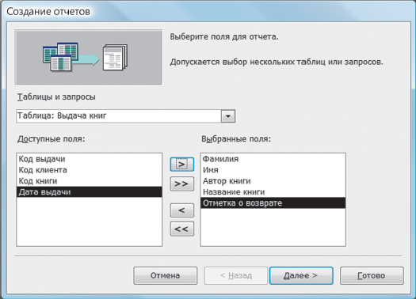  Рисунок 1  Последовательно нажимая кнопку Далее в окне Создание отчетов, укажем макет размещения данных, например по левому краю, и стиль оформления данных, например Официальная. В последнем окне нажмем кнопку Готово.  В результате мы получим отчет, фрагмент которого представлен на рисунке 2.  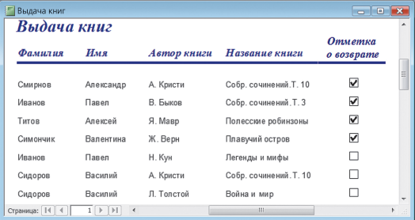  Рисунок 2  Созданный отчет может занимать несколько страниц. Его можно расположить в книжной или альбомной ориентации и вывести на печать, как документ текстового редактора Word, с помощью команды Файл → Печать.  Подготовка отчета с помощью Конструктора осуществляется несколько иначе. Вначале пользователь может создать и сохранить отчет с помощью Мастера.  Затем в окне Конструктора можно изменить расположение элементов в отчете,  удалить некоторые элементы, изменить или отредактировать надписи и т. д. | Записывают тему урока, слушают учителя и необходимое записывают в тетрадь.
4. Закрепление нового материала за компьютером  Предложить учащимся занять свои места за компьютером и загрузить СУБД MS Access.  Задание 1. Создайте отчет на основе трех таблиц базы данных «Библиотека», как в примере этого параграфа.  При подготовке отчета расположите фамилии клиентов в алфавитном порядке.  Задание 2. Откройте таблицу базы данных «Города Могилевской области», предложенную учителем, и создайте отчет с помощью Мастера. Вид фрагмента отчета показан на рисунке 3.  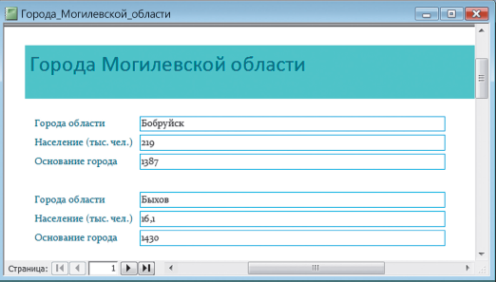  Рисунок 3 | Выполняют задания на компьютерах.
5. Формулировка домашнего задания  §15, вопросы | Записывают домашнее задание в дневники.
- Подведение итогов урока  Задаются контрольные вопросы:  1. Для чего используются отчеты в базах данных?  2. Что называют отчетом в базе данных? | Отвечают на вопросы и дают дневники для выставления оценок.

